立即发布

欲知详情、约访或媒体垂询，欢迎联系
Vanesa Paxton | vanesa@madhat.asia | 016 342 5957
Sarah Miranda James | sarah@madhat.asia | 012 246 1506

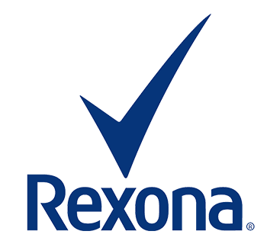

#AfreshStart宣传活动鼓励女性

选用Rexona全新美白清爽玫瑰香体露 散发怡人体香
富含维他命E及甘草精华成分，能自然美白腋下！
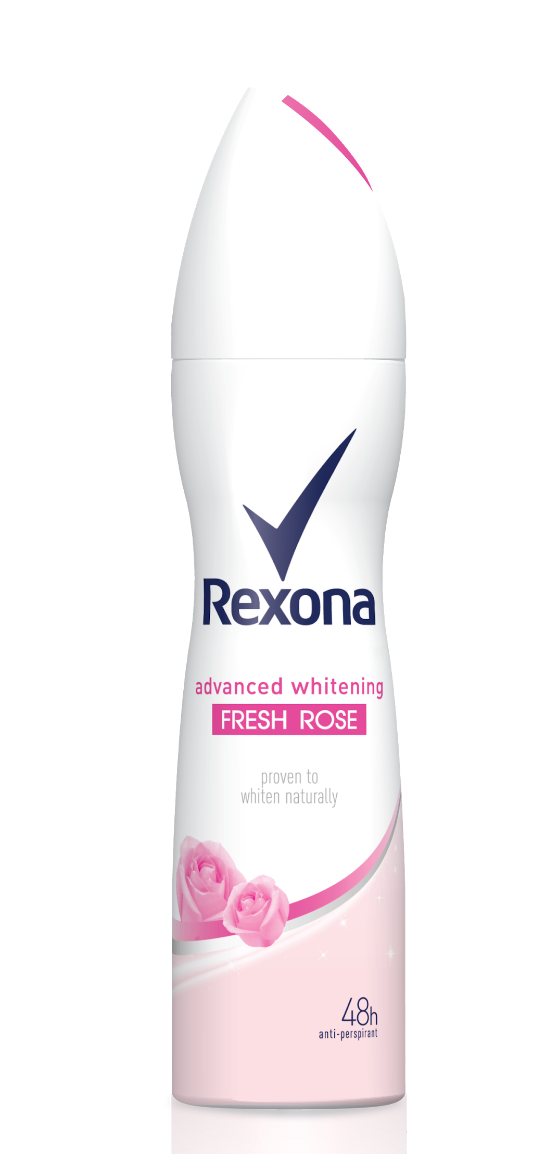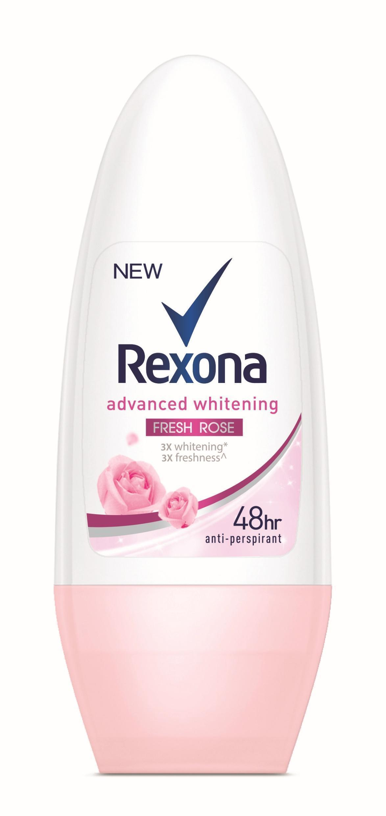

（吉隆坡4月11日讯）世界第一的止汗香体品牌Rexona 今天隆重推出全新的Rexona美白清爽玫瑰香体露。这款新品富含维他命E及甘草精华，经临床证明有自然美白效果。如今，马来西亚女性除了能享有更洁白的腋下，还能史无前例地获得保护及享受持久清新花香。

配合Rexona美白清爽玫瑰香体露推介仪式，Rexona也会在今年推动 #AFreshStart 宣传活动，鼓励女性在各个领域焕然一新，重新出发。这项运动旨在增强马来西亚女性的自信心，不管是在美貌、体态或时尚方面都能信心十足，同时也要让她们勇敢敞开双臂，无须担心腋下，创造美好的自己。Rexona美白清爽系列要让女性的腋下感觉清爽舒适，还具有自然美白效果。

马来西亚联合利华（Unilever Malaysia）止汗香体部高级品牌经理Callista Fernandez说：“作为世界领先的止汗香体品牌，我们了解女性要为腋下寻找一款可靠及持续性的解决方案。很多人忽视腋下护理，因为他们以为可以把这个部分隐藏起来，却不知道拥有顺滑、白皙及清爽的腋下能增加个人的自信心，让你勇敢踏出每一步。因此，我们很高兴能为马来西亚的女性推出这款崭新产品。”

Rexona 美白清爽玫瑰香体露是继去年9月推出Rexona 美白清爽樱花香体露及美白清爽百合花香体露之后的第三款产品。美白清爽系列旗下三款花香止汗香体露皆采用天然美白成分，加上Rexona独特的动能感应科技（MotionSense）会随着身体运动而释放香氛因子，让细致淡香持续一整天！

为了激发更多女性选用Rexona产品散发怡人体香，品牌大使Ayda Jebat 也出席新品推介仪式，使#AfreshStart活动生色不少。

Rexona 品牌大使Ayda Jebat说：“我很珍惜参与这个专为女性而举办的活动，这是一个难能可贵的机会。我从小就对自己的皮肤和身体缺乏安全感，而且我的工作也非常繁忙。如今，当我知道有一款产品能提供我持久芳香及自然美白腋下皮肤效果以后，这让我感觉很安心自在。”

Rexona的全新美白清爽系列备有3款花香供选，分别是樱花香（Fresh Sakura）、百合花香（Fresh Lily）及本次系列的主角 —— 玫瑰花香（Fresh Rose）。

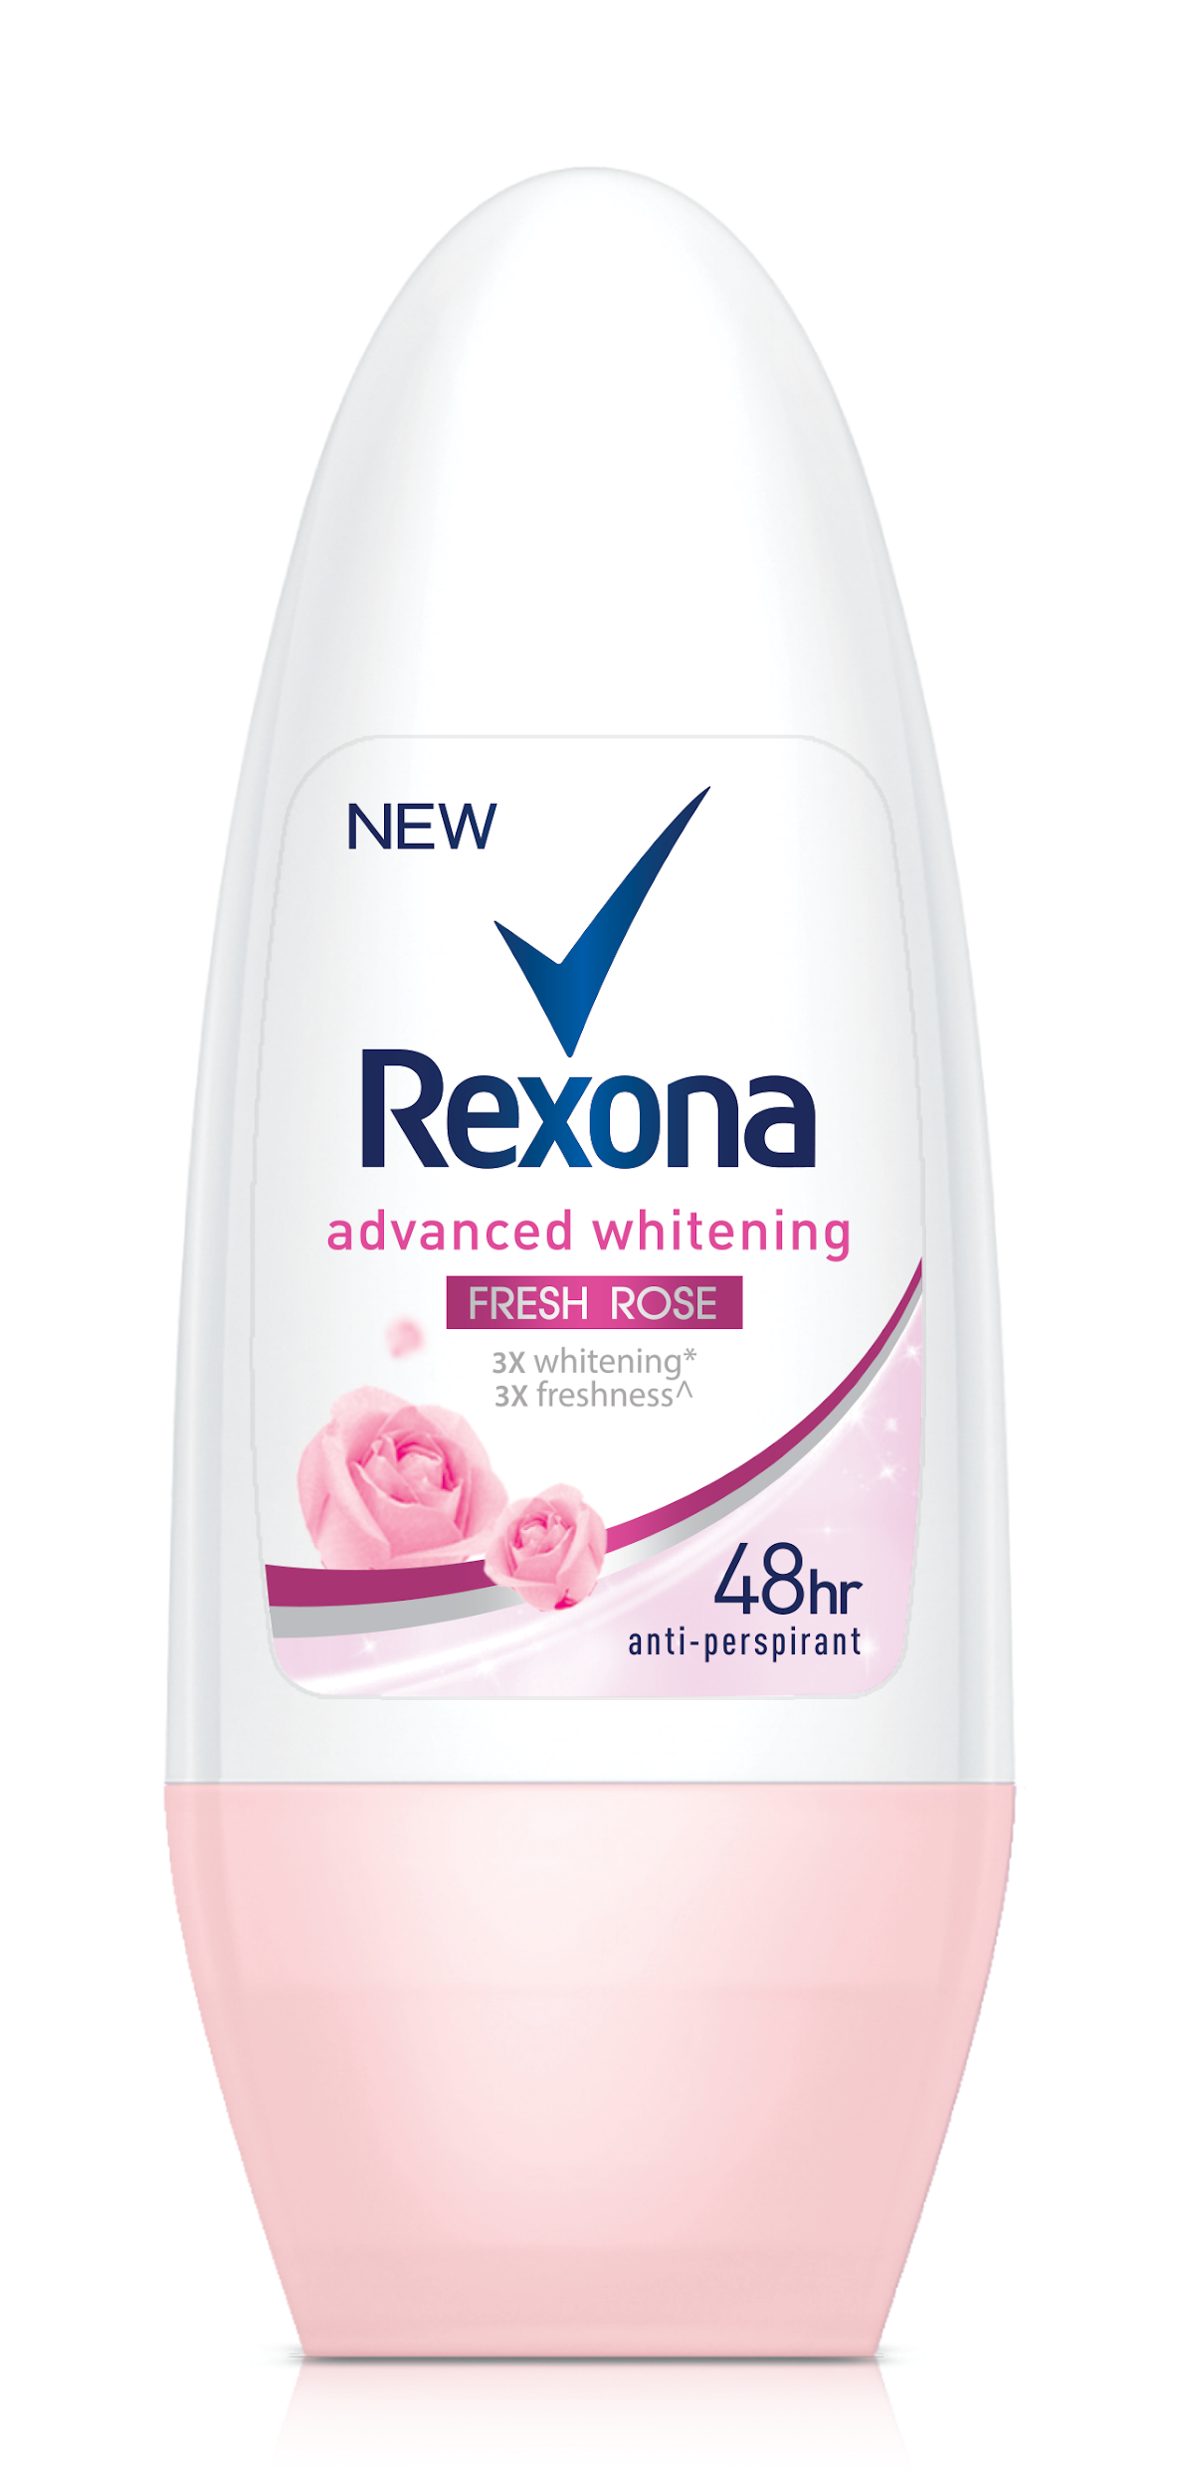 | Rexona Whitening Fresh Rose  RM9.85 – RM15.40
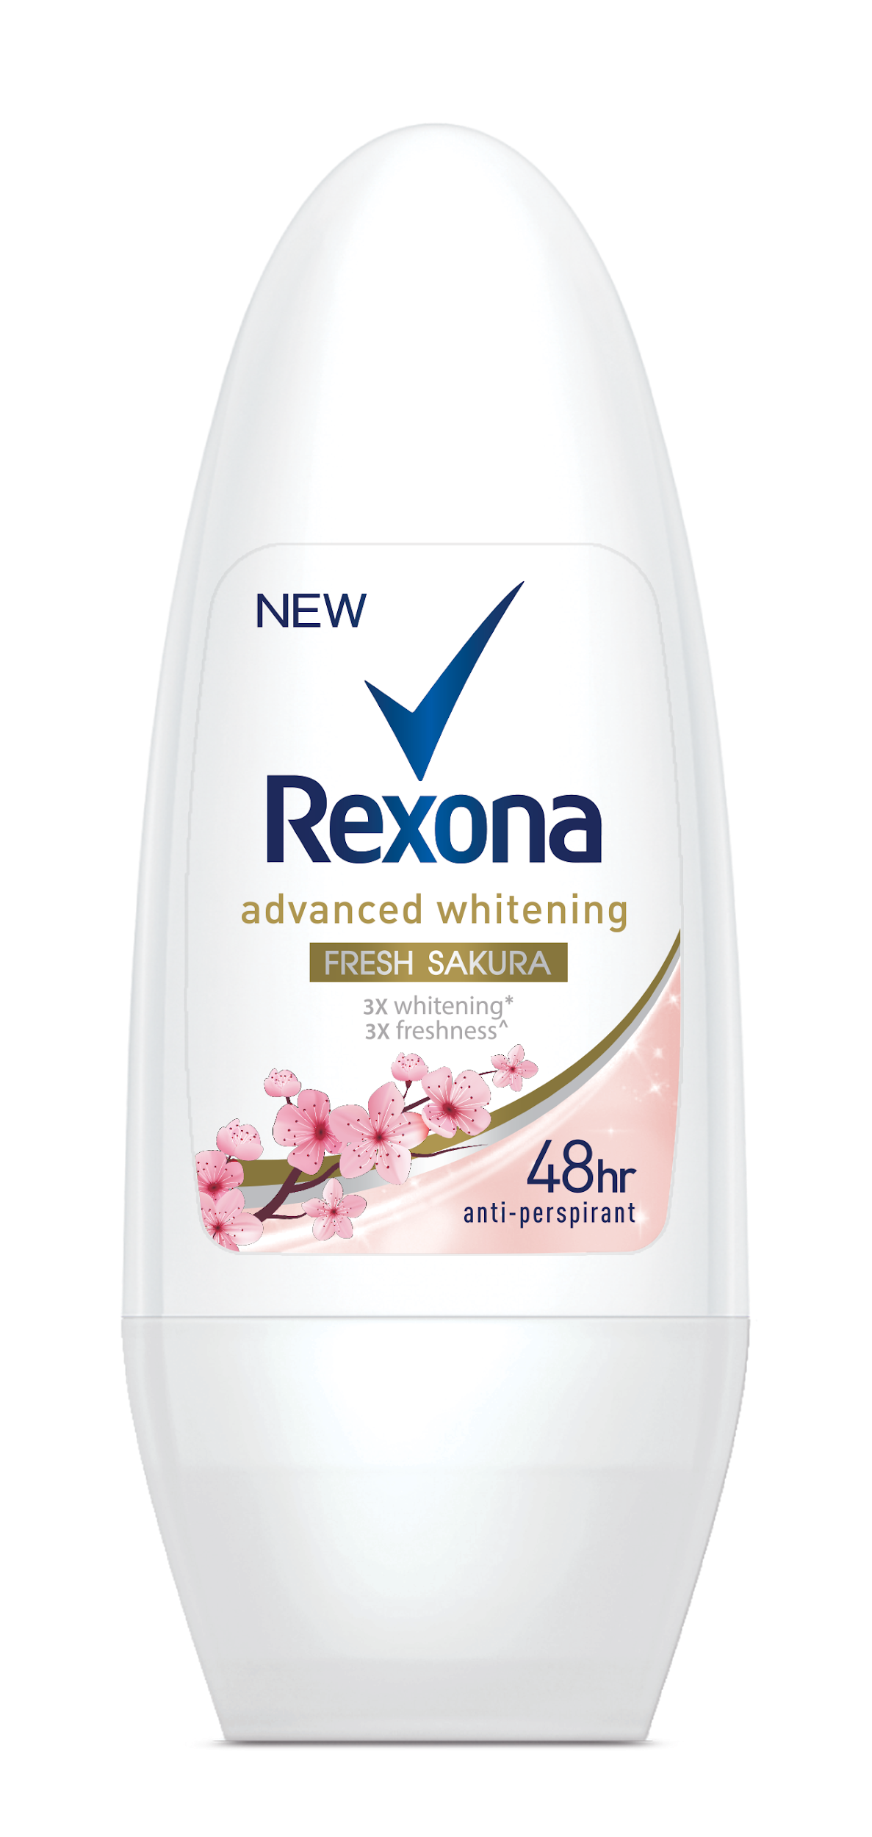 | Rexona Whitening Fresh Sakura  RM9.85 – RM15.40
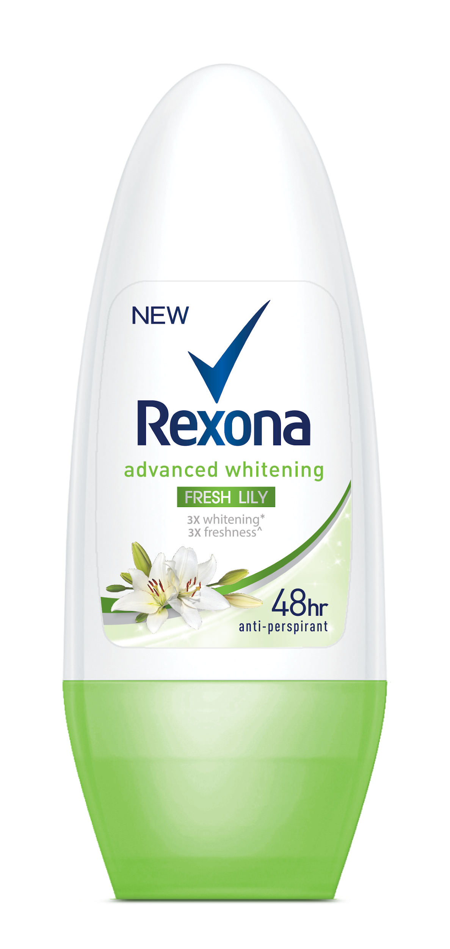 | Rexona Whitening Fresh Lily  RM9.85 – RM15.40

全新Rexona 美白清爽玫瑰香体露已在全马各地的霸级市场、药剂行和超级市场销售。

脸书： https://www.facebook.com/RexonaMY
Instagram: https://www.instagram.com/rexonamalaysia

###

备注

Rexona 简介

Rexona让您安心享受全天候的清新舒爽，给您全面的防护。我们的止汗喷雾和除臭剂专为男性和女性的需求而研发，提供48小时清爽及香味保护，以增强您的自信。

我们的 Motionsense™ 动能感应科技会随着身体运动而释放香氛因子，经科学验证可有效止汗除臭。因此，不管是赶着上班、运动、向上司汇报工作或约会，您都会感觉信心十足，因为它绝不会辜负您的期望。

